

ΕΛΛΗΝΙΚΗ ΔΗΜΟΚΡΑΤΙΑ
ΠΕΡΙΦΕΡΕΙΑ ΔΥΤΙΚΗΣ ΕΛΛΑΔΑΣ

ΓΕΝΙΚΗ ΔΙΕΥΘΥΝΣΗ ΔΗΜΟΣΙΑΣ ΥΓΕΙΑΣ

ΚΑΙ ΚΟΙΝΩΝΙΚΗΣ ΜΕΡΙΜΝΑΣ

ΔΙΕΥΘΥΝΣΗ ΔΗΜΟΣΙΑΣ ΥΓΕΙΑΣ

Ταχ. Δ/νση : Π.Π. Γερμανού 98, Πάτρα
Ταχ. Κωδ: 262 25
Τηλ: 2613 620757,759,714,740,741
Fax : 2610 316759
Email: ddy@pde.gov.gr

ΤΑΞΙΔΙΩΤΙΚΗ ΙΑΤΡΙΚΗ
Το Γραφείο Ταξιδιωτικής Ιατρικής δραστηριοποιείται στον τομέα της Δημόσιας Υγείας, στο πλαίσιο προστασίας της υγείας των ταξιδιωτών και στελεχώνεται από καταρτισμένο ιατρονοσηλευτικό προσωπικό.
Σκοπός της ταξιδιωτικής ιατρικής είναι η προετοιμασία του ατόμου που επισκέπτεται ενδημικές χώρες (κυρίως εκτός Ε.Ε.) ώστε να προληφθεί η μετάδοση ασθενειών και να εξασφαλισθεί η διατήρηση της υγείας του τόσο κατά την διαμονή του όσο και κατά την επιστροφή του.
Η Υπηρεσία μας παρέχει εξατομικευμένες πληροφορίες για την λήψη μέτρων προφύλαξης σύμφωνα με τις τελευταίες οδηγίες από εγκεκριμένες επιστημονικές πηγές πληροφόρησης και είναι εξουσιοδοτημένο να παρέχει το Διεθνές Πιστοποιητικό Εμβολιαστικής Κάλυψης του Παγκόσμιου Οργανισμού Υγείας αναγκαίο για την είσοδο σε ενδημικές για κίτρινο πυρετό χώρες.

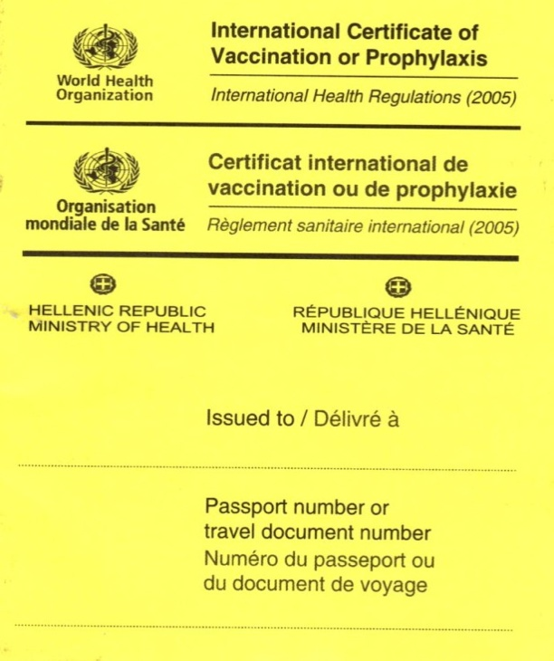

Στο πλαίσιο της εμβολιαστικής κάλυψης διενεργούνται και άλλα εμβόλια ταξιδιωτικής ιατρικής, όπου απαιτείται, συμπεριλαμβανομένων- εκτός του κίτρινου πυρετού- της λύσσας, της πολιομυελίτιδας και του τυφοειδούς πυρετού, τα οποία προμηθεύεται η Υπηρεσία μας από το Ινστιτούτο Παστέρ με την καταβολή του σχετικού αντιτίμου από τον ταξιδιώτη. Επιπλέον, αν κριθεί αναγκαίο διενεργούνται και άλλα εμβόλια στο πλαίσιο της προετοιμασίας του ταξιδιού.
Ο ταξιδιώτης χρειάζεται να παρέχει πληροφορίες στους επαγγελματίες υγείας αναφορικά με:
- την χώρα προορισμού
- τις ενδιάμεσες χώρες προσωρινής διαμονής/στάθμευσης (transit)
- το μέσο και τη διάρκεια της μετακίνησης
- την εποχή του ταξιδιού
- την διάρκεια, τις συνθήκες και τον/τους τόπο/τόπους διαμονής
- τους λόγους μετακίνησης πχ αναψυχής/κοινωνικούς, επαγγελματικούς,εκπαιδευτικούς,επιστημονικούς, εθελοντικής κοινωνικής εργασίας και το είδος των δραστηριοτήτων που περιλαμβάνουν.

Οι ενδιαφερόμενοι ταξιδιώτες για λόγους έγκαιρης προετοιμασίας πρέπει να προσέρχονται στο Γραφείο Ταξιδιωτικής Ιατρικής τουλάχιστον 1 μήνα ΠΡΙΝ την αναχώρηση για τον προορισμό τους ΚΑΤΟΠΙΝ ΡΑΝΤΕΒΟΥ και να έχουν μαζί τους τα παρακάτω:
- το ιατρικό ιστορικό τους
- το βιβλιάριο υγείας παιδιού (ΒΥΠ)
- τυχόν υπάρχον βιβλιάριο εμβολίων ταξιδιωτικής ιατρικής →
- τυχόν φαρμακευτική αγωγή που λαμβάνουν

Κατά τη διάρκεια του ραντεβού συμπληρώνεται το Δελτίο Δήλωσης Πληροφοριών και Συναίνεσης Εμβολιασμού για Ταξιδιώτες, γίνεται σχετική ενημέρωση για τα μέτρα προφύλαξης και διενεργούνται οι αναγκαίοι εμβολιασμοί.






ΠΟΥ ΜΑΣ ΒΡΙΣΚΕΤΕ
Το Γραφείο Ταξιδιωτικής Ιατρικής στεγάζεται στη Δ/νση Δημόσιας Υγείας της Περιφέρειας Δυτικής Ελλάδας, επί της οδού Π.Π. Γερμανού 98 , ισόγειο , Γραφείο 2 .
Τηλέφωνα επικοινωνίας: 2613 620 714, 757, 759.
ΧΡΗΣΙΜΟΙ ΣΥΝΔΕΣΜΟΙ

- ΕΘΝΙΚΟΣ ΟΡΓΑΝΙΣΜΟΣ ΔΗΜΟΣΙΑΣ ΥΓΕΙΑΣ (ΕΟΔΥ)–https://eody.gov.gr/wp-content/uploads/2018/12/egxeiridio_taxidiotikhs-_iatrikhs.pdf

- TRAVEL HEALTH PRO (UK) -https://travelhealthpro.org.uk

- CENTERS FOR DISEASE CONTROL AND PREVENTION (CDC) - USA -https://wwwnc.cdc.gov/travel

- ΠΑΓΚΟΣΜΙΟΣ ΟΡΓΑΝΙΣΜΟΣ ΥΓΕΙΑΣ (WHO) https://www.who.int/ith/en/

